ГУАП

КАФЕДРА № 82

ОТЧЕТ   
ЗАЩИЩЕН С ОЦЕНКОЙ

ПРЕПОДАВАТЕЛЬ

|  |  |  |  |  |
| --- | --- | --- | --- | --- |
| доц., канд. тех. наук |  |  |  | Е.Л. Турнецкая |
| должность, уч. степень, звание |  | подпись, дата |  | инициалы, фамилия |

|  |
| --- |
| ОТЧЕТ О ЛАБОРАТОРНОЙ РАБОТЕ №1 |
| ПЛАНИРОВАНИЕ ПРОЦЕССА РАЗРАБОТКИ ПРОЕКТА В TRELLO |
| по курсу: ПРОГРАММНАЯ ИНЖЕНЕРИЯ |
|  |
|  |

РАБОТУ ВЫПОЛНИЛ

|  |  |  |  |  |  |
| --- | --- | --- | --- | --- | --- |
| СТУДЕНТ ГР. № | 8726з |  |  |  | А.Л. Хромцов |
|  |  |  | подпись, дата |  | инициалы, фамилия |

Санкт-Петербург 2021

**Цель работы:** Визуализация процесса разработки в системе управления проектами Trello.

**1. Упражнение. Регистрация в онлайн-системе Trello.**

Перейдите на главную страницу веб-ресурса https://trello.com/ru. Пройдите все этапы регистрации: введите адрес электронной почты, пароль, затем подтвердите свой адрес.

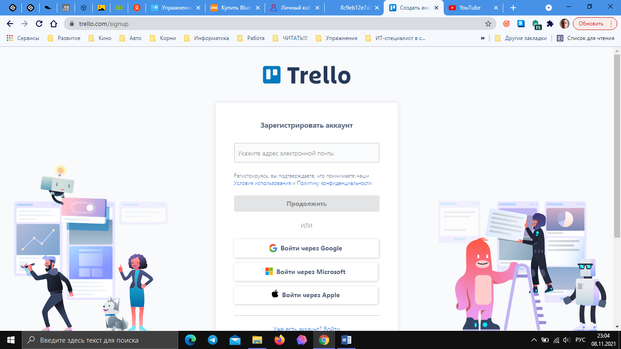

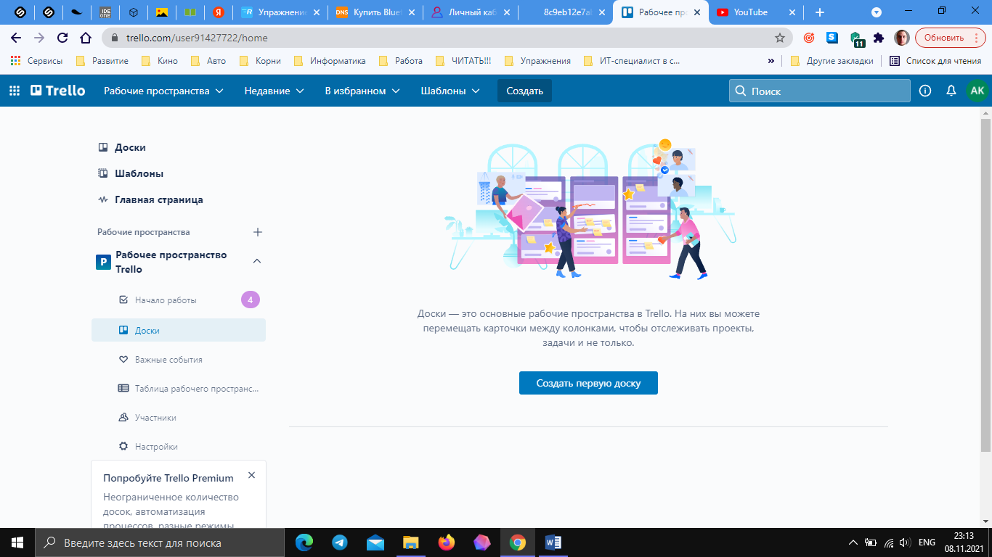

**2. Упражнение. Организация проекта по реализации учебной работы.**

1. Добавьте доску для проекта. Дайте доске название, например «Космос», выберите фон и тип доски: приватная:

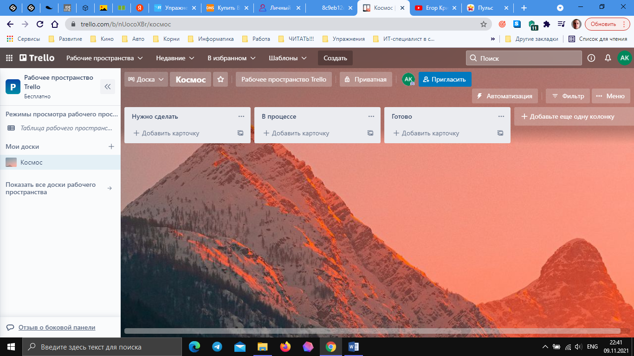

2. Войдите в настройки и создайте команду, например «Ракета».

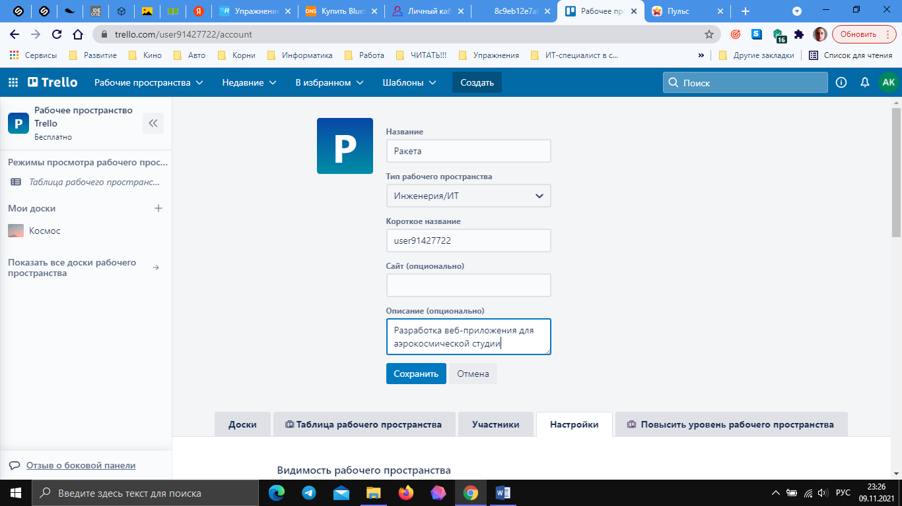

**3. Упражнение. Создание списков и задач по методологии Kanban.**

1. Задайте три списка на доске проекта:

* Запланированные (TO DO) – запланированный список задач
* В работе (IN PROGRESS) – задачи, над которыми работают в данный момент времени
* Выполненные (DONE) – выполненные задачи.

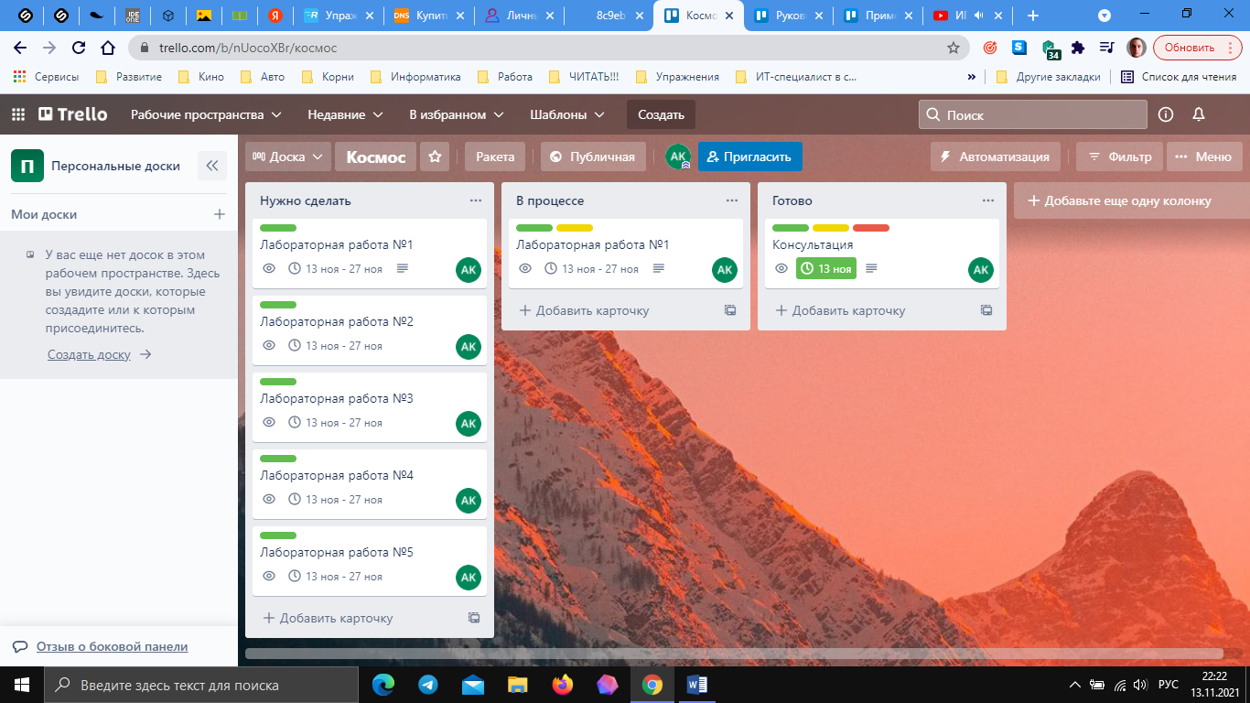

Ссылка на доску Космос: https://trello.com/b/nUocoXBr/%D0%BA%D0%BE%D1%81%D0%BC%D0%BE%D1%81

По мере выполнения цикла лабораторных работ задачи будут перемещаться между списками, пока все не окажутся в последнем столбце Готово.

**4. Задание по лабораторной работе**

Порядок выполнения работы:

1. Создать командный проект в системе Trello.

2. Выбрать методологию по организации процесса разработки.

3. В соответствии с выбранной методологией разработать добавить на доску списки и карточки. Количество элементов на карточках может варьироваться.

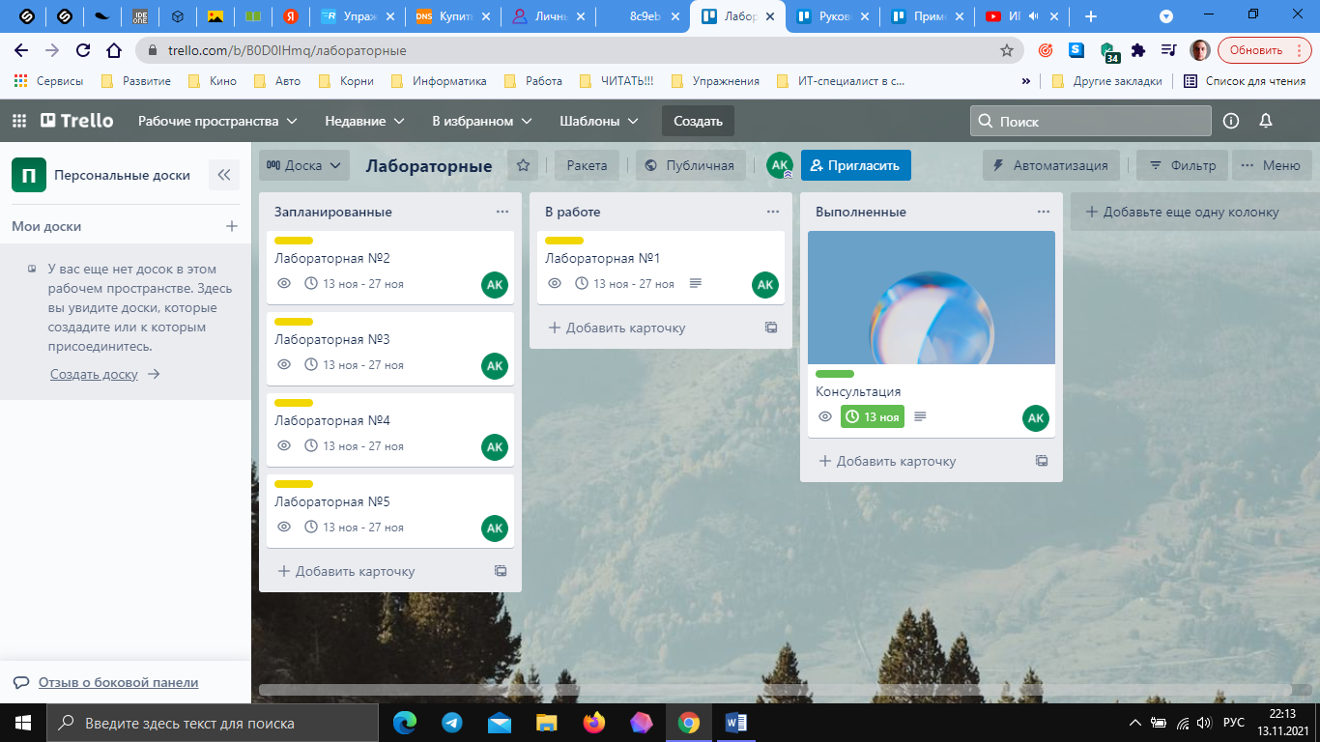

Доска Лабораторные: https://trello.com/b/B0D0lHmq/%D0%BB%D0%B0%D0%B1%D0%BE%D1%80%D0%B0%D1%82%D0%BE%D1%80%D0%BD%D1%8B%D0%B5

**Выводы**

Выполненная работа предназначена для организации выполнения заданий по дисциплине Программная инженерия. Задачи можно организовать по колонкам и перемещать их в соответствии с их статусом.

**Список использованных источников**

1. Руководство Trello: начало работы с Trello <https://trello.com/guide> (дата обращения 13.11.2021)
2. Примеры использования: узнайте как команды работают с Trello <https://trello.com/teams> (дата обращения 13.11.2021)
3. Trello для удалённых команд <https://trello.com/teams/remote-team-management> (дата обращения 13.11.2021)
4. Удалённая работа секреты успеха <https://trello.com/remote-work-guide> (дата обращения 13.11.2021)